

VÝUKOVÝ MATERIÁL ZPRACOVANÝ V RÁMCI PROJEKTU
MODERNÍ ŠKOLA
Registrační číslo projektu: CZ.1.07/1.400/21.3095
Číslo klíčové aktivity: III/2
Název klíčové aktivity:
Inovace a zkvalitnění výuky prostřednictvím ICT

Autor: Mgr. Jan Musil
Vytvořeno: 10. 5. 2013
Ročník: 8.
Vzdělávací oblast: DĚJEPIS – VZNIK ČESKOSLOVENSKA
Anotace: Výukový materiál je určen pro žáky 8. ročníku. Slouží k seznámení s vůdčími osobnostmi vzniku ČSR, tzv. muži 28. října.
Zdroje obrázků:
Antonín_Švehla.jpg [online], Wikimedia Commons 8. 5. 2013, dostupné z URL: <http://upload.wikimedia.org/wikipedia/commons/4/4f/Anton%C3%ADn_%C5%A0vehla.jpg> [cit. dne 10. 5. 2013].
Alois_Rašín.jpg [online], Wikimedia Commons 9. 4. 2007, dostupné z URL: <http://upload.wikimedia.org/wikipedia/commons/7/73/Alois_Ra%C5%A1%C3%ADn.jpg> [cit. dne 10. 5. 2013].
Jiří_Stříbrný.jpg [online], Wikimedia Commons 31. 8. 2009, dosytné z URL: <http://upload.wikimedia.org/wikipedia/commons/b/b6/Ji%C5%99%C3%AD_St%C5%99%C3%ADbrn%C3%BD.jpg> [cit. dne 10. 5. 2013].
Vavro_Šrobár.JPG [online], Wikimedia Commons 11. 11. 2009, dosytné z URL: <http://upload.wikimedia.org/wikipedia/commons/e/ef/Vavro_%C5%A0rob%C3%A1r.JPG> [cit. dne 10. 5. 2013].
František_Soukup.jpg [online], Wikimedia Commons 5. 5. 2013, dostupné z URL: <http://upload.wikimedia.org/wikipedia/commons/8/87/Franti%C5%A1ek_Soukup.jpg> [cit. dne 10. 5. 2013].

Přiřaď k fotografii a jménu stručné představení politika, který patří mezi tzv. muže 28. října.
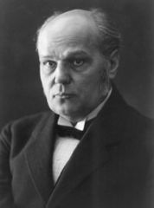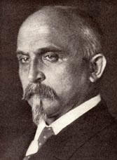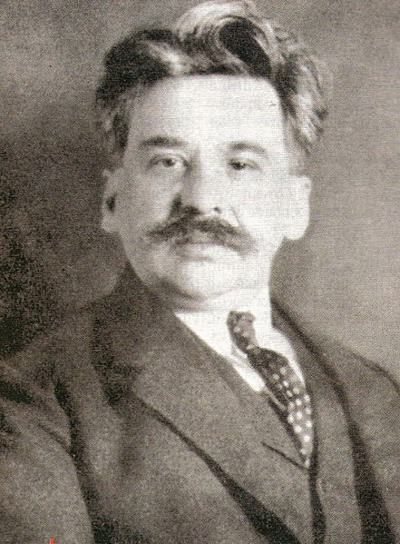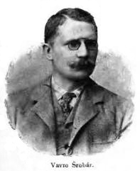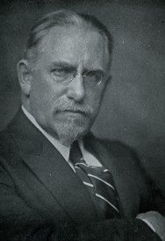
Antonín Švehla Alois Rašín Jiří Stříbrný MUDr. Vavro Šrobár JUDr. František Soukup

novinář a politik, jako bývalý voják zabránil armádě v zásahu proti Čechům r. 1918
právník a novinář, člen Maffie, poslanec a senátor, později ministr
jediný Slovák, výrazný politik Slovenska, ministr mnoha vlád, lékař a poslanec
ministr financí, výrazný český politik, otec československé měny, oběť atentátu
agrární politik, později předseda vlády, významný činitel české společnosti

